Putumayo presents

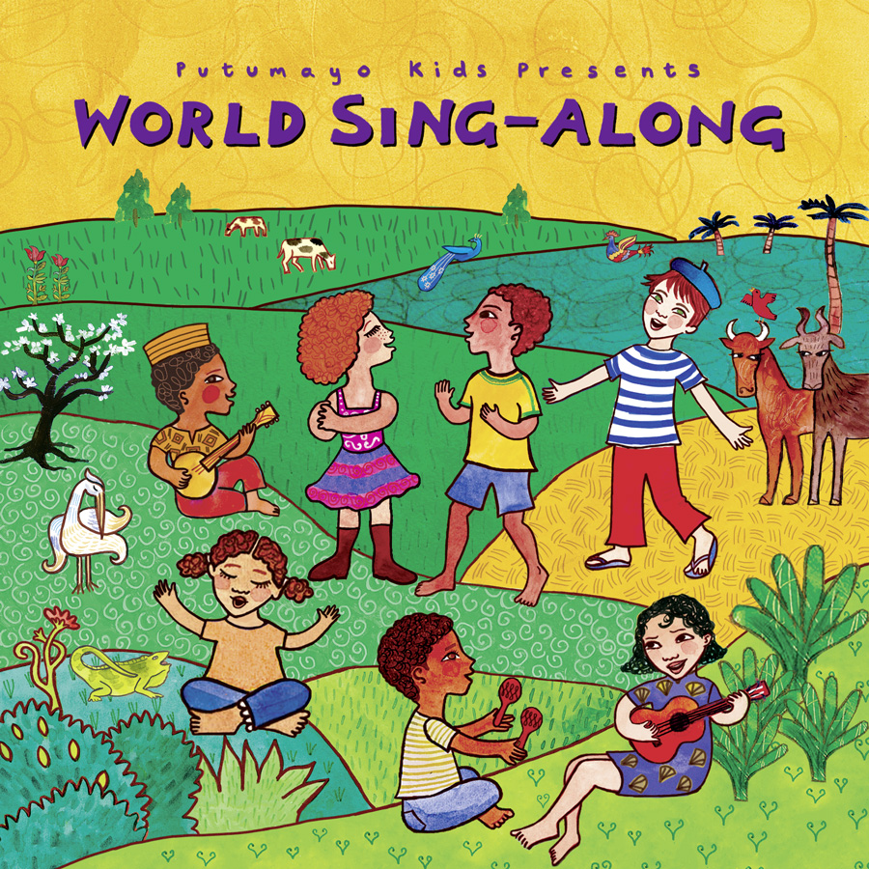

World Sing-Along

EXIL CD 972232/LC 08972/VÖ:16.11.2012/DISTRIBUTION: INDIGO / www.exil.de
Kinderlieder des ganzen Erdballs
1. Jorge Anaya : “La Cucaracha” (PD, arr. by Jorge Anaya) 2’19”
2. Fiddlers Green Bush Band: “Waltzing Matilda” (trad., arr. by Fiddlers Green Bush Band) 3’14”
3. Hèlio Ziskind: “Como Vai?” (PD, arr. by Hélio Zikind) 2’27”
4. Asheba: “Ah Sailor” (David Asheba Wilson) 2’09”
5. Roland Zoss: “Krokodil” (Roland Zoss) 1’46”
6. Frances England: “That's What Friends Are For” (Frances England) 1’59”
7. A Little Mandarin: “Shàng Xué Gē” (PD, arr. by Toni Wang, Woody Pak) 1’33”
8. Father Goose featuring Screechy Dan & Dan Zanes: “Jig Jog Gee”
(trad. Arr. by Rhoden, Zanes & Screechy Dan) 2’39”
9. Jose Conde: “Pititi y Titi” (Jose Conde) 2’00”
10. Dan Zanes with Angélique Kidjo: “Jamaica Farewell” (Irving Burgie) 3’11”
11. Pihcintu Multinational Children’s Chorus: “Around the World” (Paul Conway Fullam) 2’43”
Sind wir doch ganz ehrlich: Erwachsene zieren sich oft, wenn es ums Singen geht. Die kleinen Menschen sind da noch viel unbefangener. Diesem glücklichen Umstand trägt Putumayo auf seiner zweiten Sing-Along-Platte Rechnung, die nach dem eher anglo-amerikanisch geprägten Debüt vor acht Jahren nun Mitsing-Lieder aus aller Damen und Herren Länder in die Runde wirft. Putumayos zweite Kollektion funktioniert auch im Zeitalter elektronischer Spielwaren, Handys und Internet: Musik aus El Salvador, den USA, Australien, Brasilien, Trinidad, der Schweiz, Kuba, China, Jamaika und Benin fördern und fordern die spielerischen und sozialen Skills der Kids und wecken Neugier auf andere Kulturen. Wenn dann noch Stars wie Angélique Kidjo und Asheba dabei sind, kann einer fröhlich-globalen Kinderparty eigentlich nichts mehr im Wege stehen.
Ein kurzer Streifzug durch die elf handgepflückten Songs führt uns vor Ohren, welche ideenreichen und überall verständlichen Klänge für die Kleinen Putumayo hier aus aller Damen und Herren Länder zusammen getragen hat:
Der preisgekrönte Songwriter JORGE ANAYA aus El Salvador hat sich das mexikanische Revolutionslied „La Cucaracha“ vorgenommen. Von einem Corrido wandelt er die 200 Jahre alte Melodie in eine muntere Cumbia und versieht sie mit zusätzlichen Strophen. Einen weiteren Klassiker gibt es bei der FIDDLER’S GREEN BUSH BAND zu hören: Die Australier haben sich „Waltzing Matilda“ herausgepickt, den berühmten Song über den Arbeitssuchenden, der auf seinen Wanderungen allerlei Abenteuer erlebt, und sie präsentieren ihn in einem spritzigen Folkgewand.
ASHEBA, der von anderen Putumayo Kids-CDs wohlbekannte Songschreiber aus Trinidad, findet sich in der fröhlichen Singrunde ein, um mit Steeldrums und witzigen Antwortchören einem Seemann in „Ah Sailor“ aufzuwarten. Weltmusikstar ANGÉLIQUE KIDJO aus Benin hat sich mit dem amerikanischen Held der Kindermusik, DAN ZANES zusammengefunden, um eine ganz reizende Neubearbeitung des Folksongs „Jamaica Farewell“ vorzustellen, den wir alle noch von Harry Belafonte her im Ohr haben. Den sicherlich erstaunlichsten Ausflug dürfen die Kinder auf dieser Platte mit Toni Wang machen: Mit ihrer Band A LITTLE MANDARIN feiert die Amerikanerin chinesischer Herkunft die Traditionen ihres Heimatlandes und singt in „Shàng Xué Gē“ über die tolle Zeit, die man in der Schule haben kann.
Ferner ist der Brasilianer HÉLIO ZISKIND mit einem munteren Grußlied zu vernehmen, der Schweizer Kinderliederstar ROLAND ZOSS porträtiert in gemütlichem Berndeutsch ein „Krokodil“, und FRANCES ENGLAND aus San Francisco preist den Wert der Freundschaft in „That’s What Friends Are For“. FATHER GOOSE aus Jamaika peppt den amerikanischen Folksong übers Ponyreiten, „Jig Jag Gee“ zusammen mit seinem Freund DAN ZANES karibisch auf, und richtig in die Salsa hinein geht es mit „Pititi Y Titi“: Der Kubaner JOSÉ CONDE erzählt hier die Geschichte eines Paares, das sich durch Trommeln und Singen findet. Und schließlich gibt es einen wahrhaft multinationalen Kinderchor: Im PIHCINTU MULTINATIONAL CHILDREN’S CHORUS singen Mädchen aus 15 Nationen. Die jungen Immigrantinnen tragen vom US-Staat Maine aus ihre weltumspannenden Botschaften in die Welt hinaus, wie etwa in „Around The World“. Pihcintu bedeutet im Übrigen in der Sprache der Native Americans Passamaquoddy „wenn sie singt, dann hört man ihre Stimme weit“. Es könnte dies das Motto für diese ganze Sammlung von Children’s Songs sein:
Die verbindende Kraft von Liedern aus allen Ecken des Planeten trägt dazu bei, dass in der Welt der Großen die Stimme der Kleinen Gehör findet.

EXIL MUSIK GMBH, 91593 Burgbernheim, T 09843-95 95 9, F. 09843-959 00, friedo@exil.de www.exil.de

